高山守护者——雪兔子

文/魏行智

我国西南山区的横断山脉和喜马拉雅山脉是动植物的王国，生活着许多神奇的物种。有一种植物就生长在海拔4000米以上的雪线附近，那里碎石遍布，看起来像是生命的禁区，它就是“雪兔子”。植物学家曾经在6400米的海拔发现过它，这是目前有记载的分布海拔最高的高等植物。
有人会问，为什么植物的名字叫“兔子”？这是因为在高山之上，常年覆盖着冰雪，雪兔子一身毛茸茸的生长在荒芜的高山之上，远远望去，就像一只兔子蹲在那里一样，所以植物学家才给它起了这个名字。
高海拔的高寒区域由于强烈的紫外线、极大的昼夜温差和风化作用，导致岩石不断崩裂，形成了大大小小的石块。这些碎石在重力的作用下，沿着山坡缓慢滑动，形成了“流石滩”。这就是大多数雪兔子的生长环境。
由于海拔极高、土壤贫瘠，那里常年寒冷，霜冻期达8到10个月，为了抵御严寒，一些雪兔子演化出了一身毛茸茸的“毛衣”以抵御严寒。同时，雪兔子厚厚的毛衣还可以防水，防止繁殖季节花粉被雨水冲刷。
高山上不仅寒冷而且风大，雪兔子生长缓慢，需要10年时间才能长到拳头大小。毛茸茸的雪兔子看起来很可爱，其实是克服了极其恶劣的气候和营养环境才得以生存的。很多雪兔子是一生只开一次花的植物，它们需要积累多年的营养才能开花、结出种子，并在种子成熟散播之后死去。
由于气候恶劣，高山上为植物传粉的昆虫也极其稀少，而雪兔子开花后能吸引昆虫，从而提高流石滩上其他植物的授粉几率，所以雪兔子是高山脆弱生态系统的代表物种和守护者。

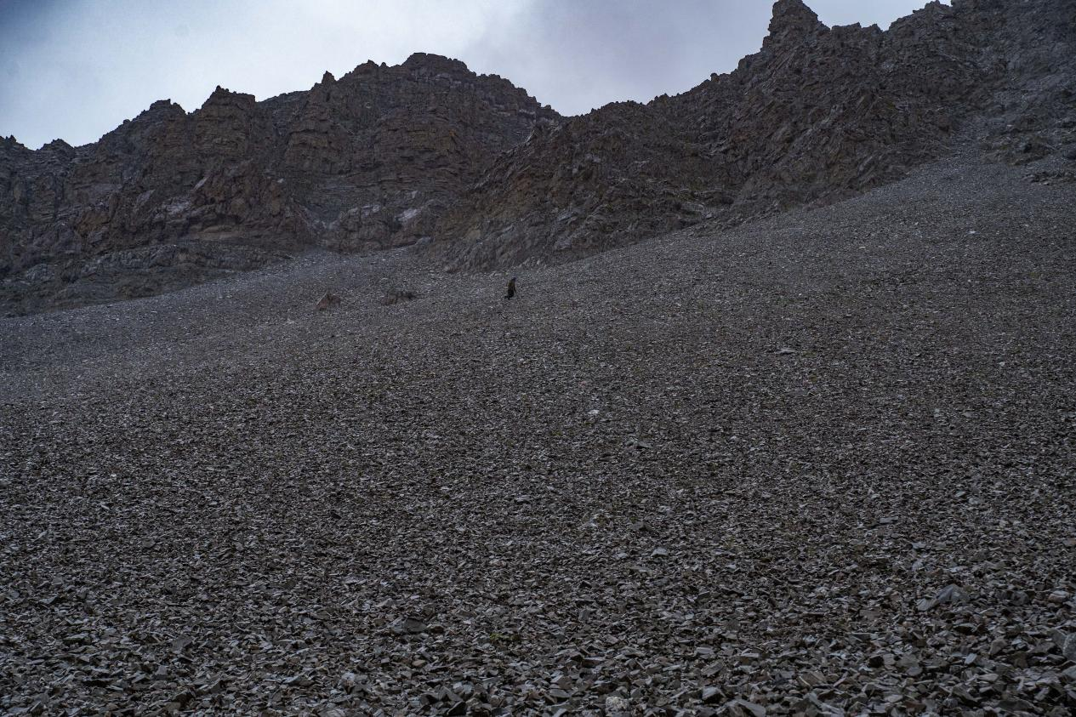
雪兔子生长的区域——高山流石滩 摄影/魏行智
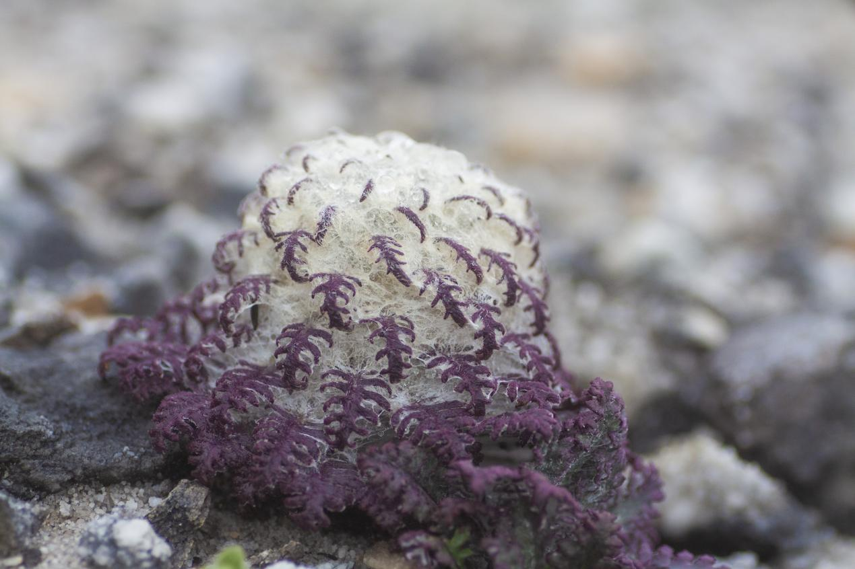生长在玉龙雪山上的羽裂雪兔子 Saussurea leucoma Diels
摄影/魏行智
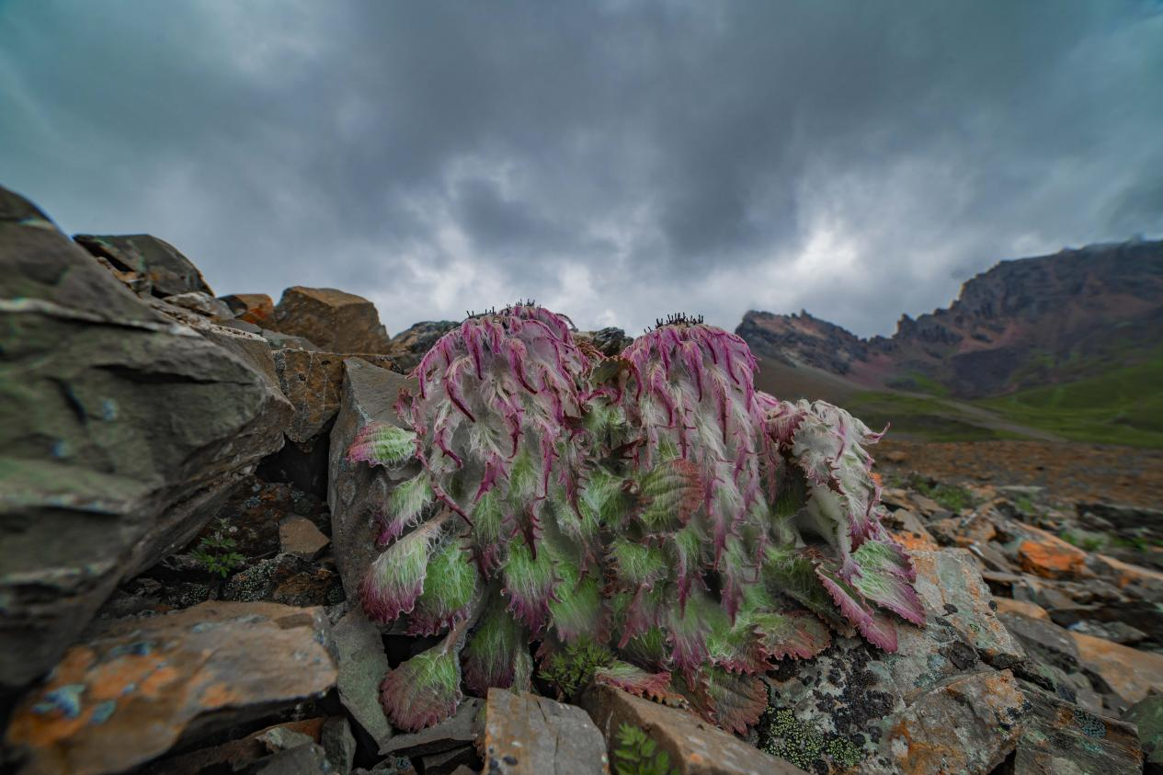
生长在白马雪山上的水母雪兔子 Saussurea medusa Maxim.
摄影/魏行智

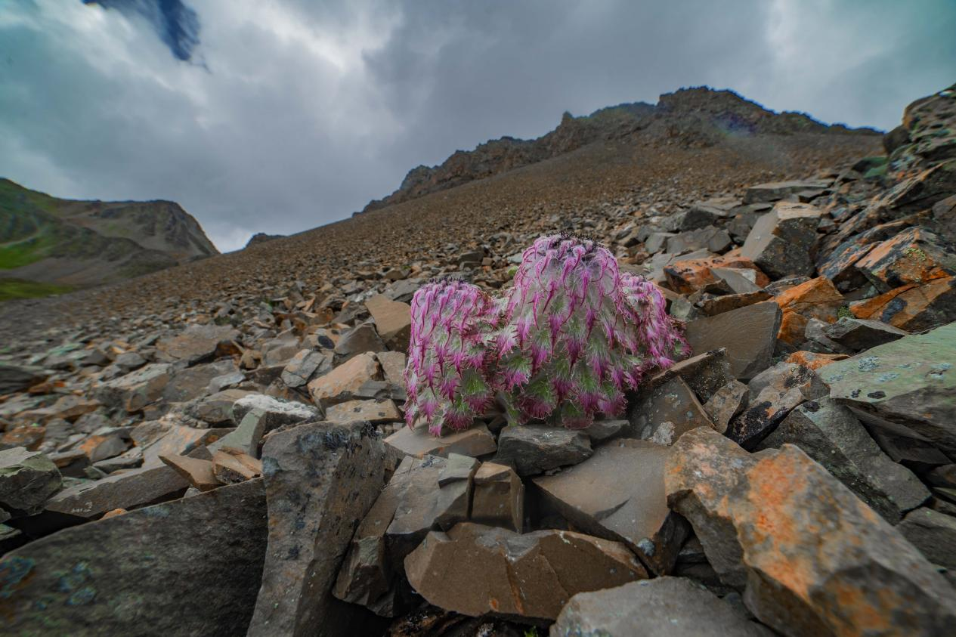
生长在白马雪山上的水母雪兔子 Saussurea medusa Maxim.
摄影/魏行智

